Приложение №1
Техническое задание
№ п/п | Код по ОКПД2 | Наименование товара | Характеристики товара | Единица измерения | Количество
1 | 22.29.29.190 | Подставка для системного блока на колесиках напольная,  Staff  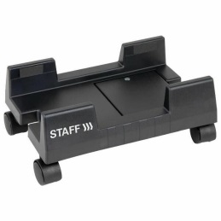 | Материал - пластик.  Цвет – Черный,  Борты - наличие,  Колеса - Четыре подвижных колёсика с вращением на 360 градусов и механизмом ступора,  Нагрузка - не менее 20 кг,  Регулировка по ширине – до 25 см. | штука | 9
2 | 22.19.73.110 | Универсальная силиконовая накладка на клавиатуру ПК  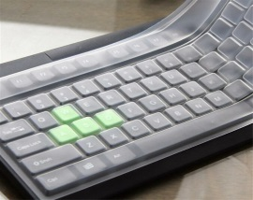 | Универсальная силиконовая накладка для клавиатуры настольного компьютера обеспечивает надежную защиту от пыли, грязи, пролитой жидкости, масла и износа клавиш.  Материал - силикона,  Длина накладки – 445 мм,  Ширина – 135мм,  Свойства накладки - гибкая, моющаяся, легко устанавливается и снимается для чистки или дезинфекции, каждая клавиша индивидуально отлита из прозрачного ТПУ. | штука | 5
Условия исполнения контракта:
1. Срок поставки: 10 (десять) календарных дня со дня заключения контракта.
2. Место поставки: 163000 г. Архангельск, пр-т Троицкий д. 115, склад.
3. Гарантийный срок товара составляет не менее 6 (Шести) месяцев со дня поставки (на товары, у которых имеется гарантийный срок).
4. Документы к товару: при поставке Поставщик обязуется предоставить на весь товар:
- копии деклараций о соответствии или сертификатов соответствия (в случае если товар включен в единый перечень продукции, подлежащей обязательной сертификации, или в единый перечень продукции).
5. Цена контракта включает в себя: расходы на упаковку, перевозку до места поставки, разгрузку

